ArcArAz

Complemento GIS para

VISUAL TRANSIN

ÍNDICE
1. ÍNDICE 2
2. INTRODUCCIÓN 4
3. INSTALACIÓN DE ArcArAz 4
4. HERRAMIENTAS ArcArAz 7
4.1. MENÚ INPUT DATA 8
4.1.1. Set Proyect and Workfolder 8
4.1.2. Set Coordinate System 9
4.1.3. Add Shapefile to TOC and Folder 10
4.1.4. Remove Shapefile from TOC and Folder 10
4.1.5. Safety Copy of Shapefiles 11
4.2. MENÚ ENTITY PROPERTIES 11
4.2.1. Remove Interior Holes 11
4.2.2. Multipart to singlepart 12
4.2.3. Start Edit Session 12
4.2.4. Rename Entities 12
4.2.5. Copy/Paste Features 12
4.3. MENÚ SPATIAL FIELDS 12
4.3.1. DEM from AutoCAD 12
4.3.2. Assign Altitude to Entities 12
4.3.3. Vertex Coordinates to ASCII 12
4.3.4. Raster/TIN to ASCII 12
4.4. MENÚ TEMPORAL SERIES 12
4.4.1. Simplify Graphic 12
4.5. MENÚ RIVERS 12
4.5.1. Ever increasing height rivers 12
4.6. MENÚ WELLS 12
4.6.1. Auxiliar Lines for Meshing 12
4.7. MENÚ DOMAIN 12
4.7.1. Convex Domain 12
4.8. MENÚ VERTEX 12
4.8.1. Select Entity to Submit 12
4.8.2. Visualize Vertex Entities 12
4.8.3. Vertex Count 12
4.8.4. Reduce Vertex Number 12
4.8.5. Vertex at Intersection 12
4.8.6. Vertex at intersections 12
4.8.7. Increase Vertex Number / Vertices at Specific Distance 12
4.8.8. Increase Vertex Number / Maximum Distance Between Vertices 12
4.9. MENÚ TO VISUAL TRANSIN 12
4.9.1. Measure angle tool 12
4.9.2. Topology 12
4.9.3. Central Coordinates 12
4.10. MENÚ OUTPUT 12
4.10.1. Shapefile With Mesh Nodes 12
4.10.2. Shapefile With Mesh Elements 12

INTRODUCCIÓN
El siguiente documento contiene información detallada acerca de las herramientas ArcArAz, diseñadas por el Grupo de Hidrología Subterránea.
ArcArAz es un conjunto de herramientas destinadas a facilitar el tratamiento de la información geométrica que define nuestro modelo hidrogeológico. Actualmente el uso del formato Shapefile está ampliamente extendido, por lo que, no sólo es inevitable trabajar con Sistemas de Información Geográfica, sino que además ésta se convierte en la manera más eficiente y rápida de manipular este tipo de información.
ArcArAz nos ayuda a adaptar la geometría de entrada para modelar con Visual Transin, y generar la malla fácilmente. También visualiza la información de salida del modelo.
Las herramientas ArcArAz están organizadas dentro de una barra de herramientas en la aplicación ArcMAP de ArcGIS. Su estructura dentro de esta barra de herramientas es similar a la forma en la que Visual Transin ordena la información. De esta manera un usuario no habituado a ArcGIS puede acceder a las herramientas de ArcArAz de forma intuitiva.

INSTALACIÓN DE ArcArAz
Una vez está instalado ArcGIS 10 instalamos las herramientas ArcArAz.
Haciendo doble click sobre el archivo ArcArAzSetup.msi para que comience el proceso de instalación.
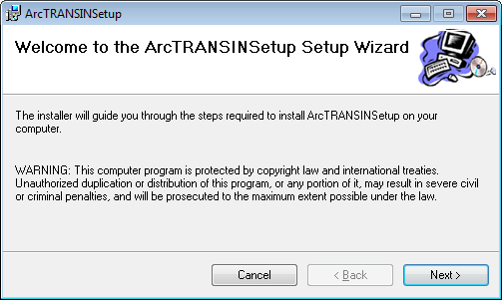
Hacemos click en Siguiente y se abre la siguiente ventana en la que recomendamos no modificar la carpeta de instalación por defecto y permitir el acceso a las herramientas a todos los usuarios del ordenador:
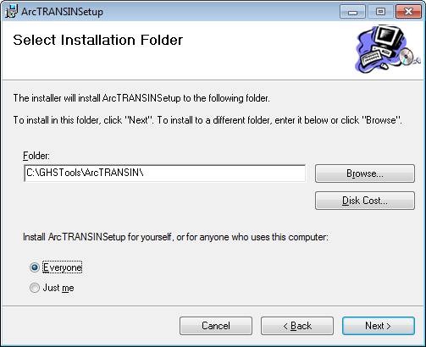
Completamos el proceso de intalación de la forma habitual.
Para visualizar la barra de herramientas tenemos que iniciar ArcMAP en modo administrador si trabajamos con Windows 7. Desde el menú Customize entramos en Customize Mode:
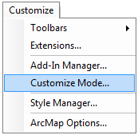

Se abre la siguiente ventana, en la que hacemos click en Add From File…

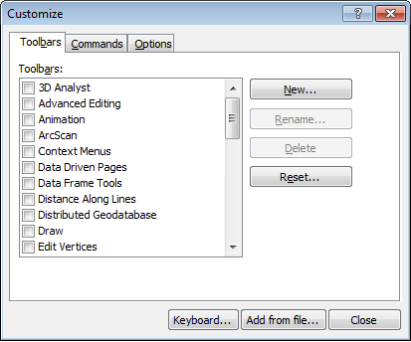

Navegamos hasta la carpeta de instalación, que por defecto es C:\GHSTools\ ArcArAz. Seleccionamos el archivo ArcArAz.tlb y aceptamos la siguiente ventana, que contiene un listado de todos los comando que se van a añadir a la aplicación:
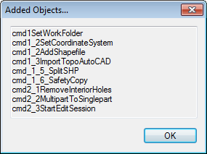

Tras aceptar la ventana Added Objects… vemos que en el listado de Toolbars de la pestaña Toolbars en la ventana Customize aparece una nueva llamada ArcArAz Toolbar:
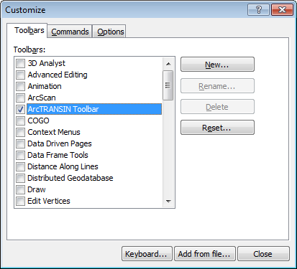

Al seleccionarla con un stick ya se puede visualizar dentro de ArcMAP:

Una vez cerremos la ventana Customize ya podremos trabajar normalmente con las herramientas ArcArAz.
Hay que recordar que para instalar nuevas versiones es recomendable desinstalar primero la versión anterior desde Control Panel / Uninstall a program.
También es importante, antes de desinstalar ArcGIS 10 del ordenador, que se desinstalen previamente este tipo de herramientas desde Control Panel / Uninstall a program para que no queden residuos en el ordenador.

HERRAMIENTAS ArcArAz
A continuación se explica cómo trabajar con cada una de las herramientas de ArcArAz.
En general, recomendamos al usuario utilizar los comandos siguiendo el orden en el que se encuentran en la Toolbar y en los diferentes menús.

MENÚ INPUT DATA
El menú Input Data contiene herramientas necesarias para iniciar y configurar un proyecto con ArcMAP, cargar nueva información al proyecto o crear copias de seguridad entre otras opciones que veremos a continuación.
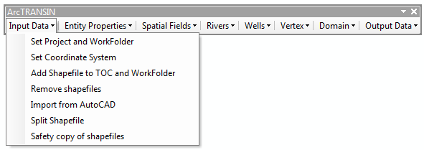

Set Proyect and Workfolder
Haciendo clic en este comando se abre la siguiente ventana:
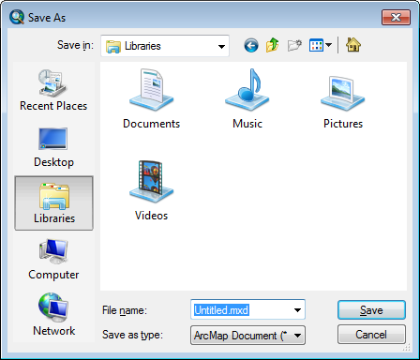

Creamos o seleccionamos una carpeta en la que se guardará toda la información generada. Será en esa misma carpeta donde esté localizado también el archivo .mxd de ArcMAP en el que trabajaremos.
Además, al ejecutar esta herramienta estamos configurando el proyecto para que almacene el directorio relativo de la información que almacena. De este modo, la carpeta definida puede moverse de un directorio a otro sin perder la ruta de los archivos.

Set Coordinate System
Para evitar inconsistencias en los datos, es importante desde el inicio tener claramente definido el sistema de coordenadas con el que vamos a trabajar. Una vez esté claro éste, le definimos al proyecto de ArcGIS este sistema de coordenadas con esta herramienta.
Al hacer click se abre la siguiente ventana:
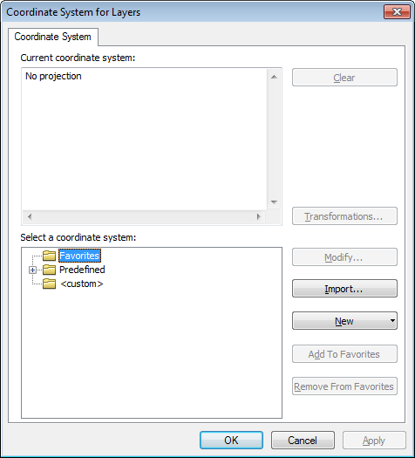

Para localizar el sistema de coordenadas de Cataluña navegamos por Predefined > Projected Coordinate Systems > UTM > Europe y seleccionamos el ETRS 1989 UTM Zone 31N o bien el European Datum 1950 UTM Zone 31N. Hacemos click en OK.
Si queremos consultar el algún momento el sistema de coordenadas del proyecto de ArcGIS volvemos a ejecutar esta herramienta y veremos la siguiente ventana:
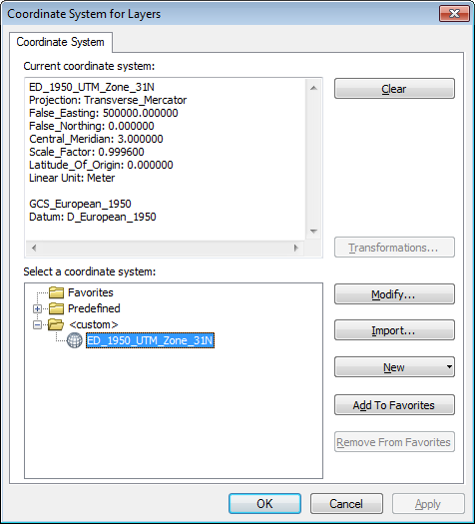

Add Shapefile to TOC and Folder
El TOC (Table Of Contents) es la ventana de ArcMAP en la que se visualizan las capas de información que contiene el proyecto.
Esta herramienta carga en el TOC de ArcMAP una copia de los shapefiles originales. Esta copia se almacena en la carpeta de trabajo del proyecto. Serán estos shapefiles copiados los que empezaremos a modificar para adarptarlos a VisualTransin.
Para evitar duplicidades y no perder trabajo realizado sobre shapefiles existentes, si en la carpeta de trabajo ya existe algún shapefile con el mismo nombre que el que queremos cargar, se cargará el shapefile de la carpeta de trabajo.

Remove Shapefile from TOC and Folder
Esta herramienta elimina tanto de ArcMAP como de la carpeta de trabajo aquellos shapefiles que se encuentren seleccionados en el TOC.

Safety Copy of Shapefiles
Esta herramienta hace una copia de seguridad en la carpeta de trabajo de los shapefiles seleccionados en el TOC.
Los nombra añadiendo la fecha y hora en el momento de la copia al nombre original.

MENÚ ENTITY PROPERTIES
El menú Entity Properties nos permite trabajar y editar las entidades geométricas, su forma y propiedades.
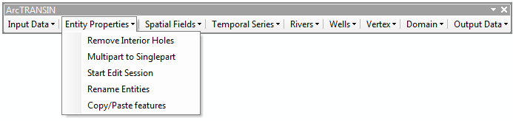

Remove Interior Holes
Con esta herramientas eliminados los donuts o agujeros que puedan tener en el interior los polígonos de un shapefile.
Input
- Seleccionamos en el TOC el shapefile de polígonos que queremos modificar.
- Hacemos click en el comando Remove Interior Holes.

Output
- Las entidades del shapefile seleccionado se modifican. No se crea un nuevo shapefile, sino que se modifica el seleccionado. Por esto es recomendable trabajar con una copia del original.
- Al finalizar el cálculo, nos informa del total de agujeros eliminados.
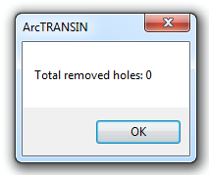

Multipart to singlepart
Esta herramienta desagrega las entidades de polígonos multipart (que representan “archipiélagos”), en entidades independientes, una por cada isla.
Input
- Hacemos click en la herramienta Multipart to Singlepart.
- Rellenamos el siguiente cuadro de diálogo.
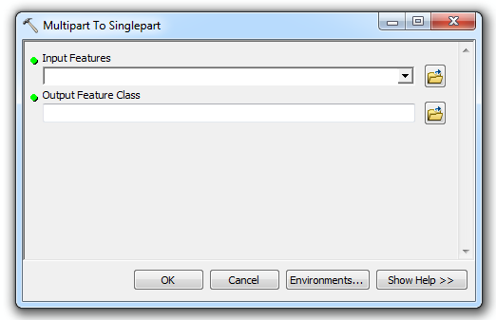

Output
- Se crea un nuevo shapefile con el nombre especificado. Este contiene las entidades de polígono disgregadas.

Start Edit Session
Visualiza la barra de herramientas de edición y comienza una sesión de edición. Es la alternativa a clicar sobre el botón e iniciar la sesión de edición.
Input
- Hacer click en el comando Start Edit Session.
Output
- Se visualiza la barra de herramientas de Edición.
- Se inicia la sesión de edición.

Rename Entities
Esta herramienta genera un nuevo campo en el shapefile que contiene un nombre con caracteres admitidos por VT, a partir de otro campo del shapefile.
Input
- Seleccionamos en el TOC el shapefile con el que queremos trabajar y hacemos click en la herramienta Rename Entities.
- En la siguiente ventana aparece un desplegable con los campos que contiene el shapefile seleccionado. Elegimos aquel campo a partir del cual queremos que se generen los nuevos nombres:
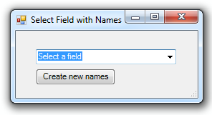

- A continuación, en la siguiente ventana introducimos el nombre del nuevo campo que almacenará los nombres generados:
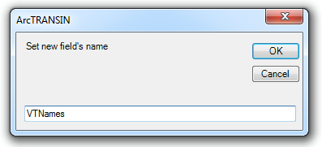

Output
- El nuevo campo contiene los primeros 7 caracteres del nombre antiguo, en mayúsculas y eliminando acentos y artículos, más el número de fila en último lugar, para que no existan nombres repetidos.

Copy/Paste Features
Esta herramienta hace una copia de los features seleccionados en el mapa dentro del mismo shapefile. Se pueden seleccionar entidades de distintos shapefiles, las copias se harán en los shapefiles correspondientes.
Input
- Seleccionamos en el mapa la entidad o entidades que queremos copiar.
- Hacemos click en la herramienta Copy Features.
Output
- Se copia y pega tanto la información geométrica como alfanumérica.
- Para cada uno de los shapefiles con entidades seleccionadas nos informa de la cantidad de features que se han copiado y pegado con una ventana como la siguiente:
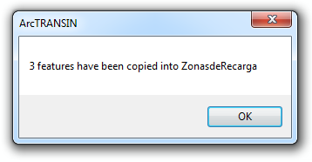

MENÚ SPATIAL FIELDS
Contiene herramientas relacionadas con los campos espaciales que lee VT.
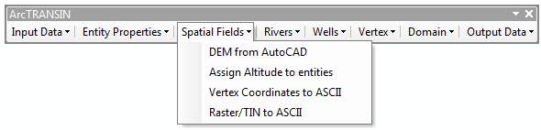

DEM from AutoCAD
This tool runs a model builder stored in ArcArAz

Assign Altitude to Entities

Vertex Coordinates to ASCII
Esta herramientas genera un archivo de texto con el formato de entrada a VT. Escribe las coordenadas X, Y y Z de los vértices de polilíneas y polígonos.
Input
- Seleccionamos en el TOC el shapefile de interés. Ha de tratarse de un shapefile tridimensional, que almacene la coordenada Z.
- Hacemos click en la herramienta Vertex Coordinates to ASCII.
Output
- Se crea un archivo de texto llamado “nombredelshapefileseleccionado” & ”_SHP2ASCII.txt”. Este archivo se guarda en la misma carpeta en la que esté almacenado el shapefile.
- Se termina el cálculo al visualizar:
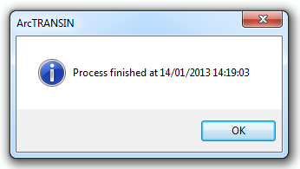

Raster/TIN to ASCII
Esta herramienta genera un archivo de texto con el formato de entrada a VT. Escribe las coordenadas X, Y y Z de los vértices del TIN o celdas del raster.
Input
- Seleccionamos en el TOC el TIN o ráster.
- Hacemos click en la herramienta Raster/TIN to ASCII.
Output
- Se crea un archivo de texto llamado “nombredelTINseleccionado” & ”_TIN2ASCII.txt”. Este archivo se guarda en la misma carpeta en la que esté almacenado el TIN.
- Se termina el cálculo al visualizar:

MENÚ TEMPORAL SERIES
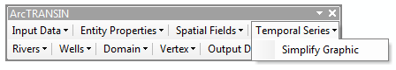

Simplify Graphic
Esta herramienta reduce el número de puntos de una serie temporal, manteniendo la forma esencial de la curva. Es útil en aquellos casos en los que el número de registros a lo largo del tiempo es muy detallado.
Esta herramienta puede ejecutarse también desde la toolbox que se encuentra en C:\GHSTools\ArcArAz\ToolBox, se trata de un custom model builder llamado Simplify Serie.
Input
Añadir al TOC la hoja Excel que contenta la serie temporal a simplificar. La primera fila de la columna para los valores de X e Y ha de contener el encabezado de la columna.
Al hacer click sobre el comando Simplify Graphic se abre la siguiente ventana:
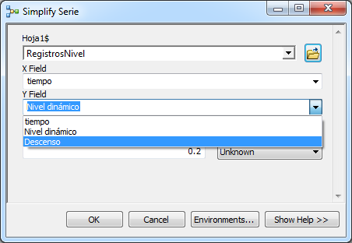

En el primer desplegable seleccionamos la tabla que contiene la información. En el segundo, elegimos el campo que contiene los valores de la abscisa, y en el tercero, los valores de la ordenada.
En el último apartado, denominado Reference Baseline, definimos la tolerancia de la simplificación (ver Help, How Simplify Line Works).
También puede seleccionarse un shapafile o feature class cargado en el TOC. En este caso podremos elegir los campos de variable double que almacena en su tabla.
Output
Se crea un shapefile de puntos en C:\GHSTools\ArcArAz con el nombre del campo de las ordenadas. El archivo .dbf del shapefile puede abrirse como .xls.

MENÚ RIVERS

Ever increasing height rivers
Esta herramienta asigna una pendiente media al tramo de un río y reasigna la coordenada Z para que coincida con esta pendiente. La pendiente final es lineal entre el punto inicial y el final. Ríos con tramos de pendientes distintas deberían cortarse. Las Z inicial y final de cada tramo se mantienen.
Input
Seleccionar el shapefile de ríos (shapefile de líneas tridimensionales) en el TOC.
Hacer click en la herramienta.
Output
El shapefile seleccionado en el TOC se modifica. Hay que crear previamente una copia de seguridad para no destruirlo.

MENÚ WELLS

Auxiliar Lines for Meshing
Esta herramienta crea polígonos alrededor de los pozos de interés, líneas o polígonos, donde queramos refinar la malla.
Input
- Seleccionar en el Data View los puntos, líneas o polígonos. Pueden pertenecer a shapefiles distintos.
- Hacemos click en la herramienta Auxiliar Lines for Meshing.
- Aparece la siguiente ventana:
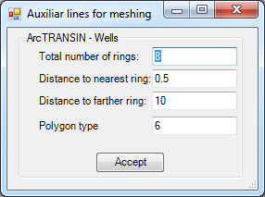

En la primera casilla definimos el total de anillos que se crearán en torno a los pozos. Se crean a distancias repartidas de forma logarítmica, de forma que la malla se hará más grosera al alejarnos, y estará más refinada en el pozo.
En la segunda y tercera casilla definimos la distancia a la que se encuentran el primer y último anillo.
En la última casilla introducimos el tipo de polígono que queremos crear, según el número de lados. Si elegimos 0, se formarán polígonos de 21 lados en los que el tamaño del lado será igual a la distancia entre un anillo y el anterior. En el caso de no se trate de pozos, sino que se hayan seleccionado líneas y polígonos, las líneas auxiliares generadas tendrán los vértices densificados a una distancia aproximada a la que existe entre un anillo y el anterior.
- Aceptamos la ventana y esperamos a que se cierre.
Output
- Se añade una nueva layer al TOC denominada AuxiliarLines. Contiene el shapefile generado. Éste se encuentra en una subcarpeta denominada Auxiliar Lines for Wells, en la carpeta donde se guarda el archivo .mxd. El campo "Name" contiene el ID del punto al que pertenece más un identificador del anillo. Este campo puede usarse en VisualTransin a la hora de cargar las entidades geométricas.
- Para puntos, además de los anillos poligonales en torno al pozo, se crear unas líneas auxiliares en forma de estrella en el centro:
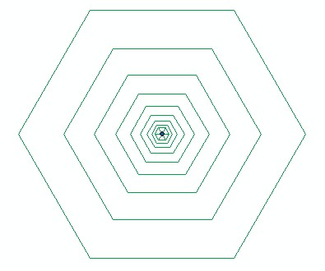

MENÚ DOMAIN
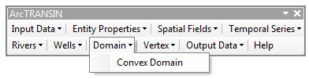

Convex Domain
Esta herramienta crea un shapefile que contiene un único polígono que cubre de forma convexa las entidades de polígonos y polilíneas seleccionadas en el Data View.
Input
- Seleccionar en el Data View los polígonos y líneas que delimitarán el modelo hidrogeológico. Pueden pertenecer a distintos shapefiles.
- Hacer click en el comando Convex Domain.
Output
- Se crea un nuevo shapefile de polígonos con el mismo nombre que la primera layer con una entidad seleccionada más el string "_domain". Se encuentra en la misma carpeta donde se almacena el shapefile contenido en esa layer.
- Se añade el nuevo shapefile al TOC.

MENÚ VERTEX
Este conjunto de herramientas nos ayuda a trabajar con los vértices de las entidades. Podemos visualizarlos, crear nuevos vértices y eliminarlos.
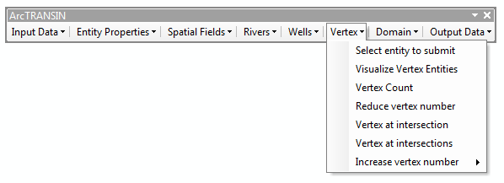

Select Entity to Submit
Con esta herramienta podemos seleccionar las entidades de un shapefile cualquiera. Es equivalente al botón .
Una vez tengamos seleccionada una o varias entidades, podemos usar las herramientas Visualize Vertex Entities y Vertex Count.

Visualize Vertex Entities
Esta herramienta crea pequeños gráficos rectangulares en cada uno de los vértices de una entidad en concreto.
Input
- Seleccionamos una o varias entidades en el Data View.
- Hacemos click en la herramienta Visualize Vertex Entities.
Output
- Se crean pequeños gráficos cuadrados rojos en cada uno de los vértices de las entidades seleccionadas.
- Para borrar estos gráficos, los seleccionamos con el botón y presionamos Suprimir.

Vertex Count
Esta herramienta muestra en una ventana el número de vértices de cada una de las entidades seleccionadas.
Input
- Seleccionamos una o varias entidades en el Data View.
- Hacemos click en la herramienta Vertex Count.
Output
- Aparece una ventana como esta por cada una de las entidades seleccionadas en el Data View. Esta ventana de información contiene el número ID de la entidad seleccionada, el nombre del shapefile al que pertenece, y por último, el número de vértices.
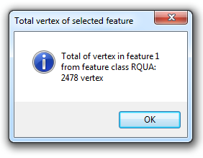

Reduce Vertex Number
Esta herramienta hace una llamada a la Tool Simplify Polygon o Polyline.

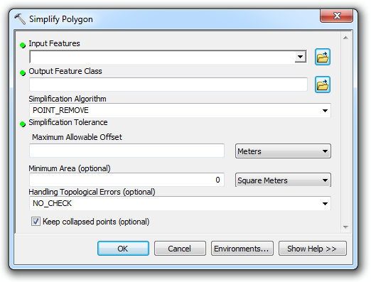

Vertex at Intersection
Esta herramienta crea un vértice en cada una de las 2 entidades seleccionadas, en el punto de intersección entre ambas.
Input
- Seleccionamos en el Data View las dos entidades a interseccionar, que pueden ser tanto polilíneas como polígonos. Pueden pertenecer a shapefiles diferentes.
- Hacemos click en la herramienta Vertex At Intersection
Output
- Las entidades seleccionadas se modifican, al añadirse a cada una un nuevo vértice en el punto de intersección entre ambas.

Vertex at intersections
Esta herramienta cruza las entidades de varios shapefiles, generando vértices en las intersecciones de las entidades.
Input
- Seleccionar en el TOC los shapefiles que se quieran cruzar, tanto de líneas como de polígonos.
- Hacemos click en la herramienta Vertex At Intersections.
Output
- Las entidades de los shapefiles seleccionados se modifican, al añadirse nuevos vértices en los puntos de intersección con las entidades de los otros shapefiles.

Increase Vertex Number / Vertices at Specific Distance
Esta herramienta crea nuevos vértices en las entidades separados por una distancia inferior a la que introduce el usuario.
Input
- Seleccionamos en el TOC el shapefile que queramos densificar. Si este shapefile tiene alguna entidad seleccionada en el Data View, sólo creará nuevos vértices en la entidad seleccionada.
- Hacemos click en la herramienta Vertices at Specific Distance.
- Introducimos la distancia (en unidades del mapa) entre los nuevos vértices en la siguiente ventana:
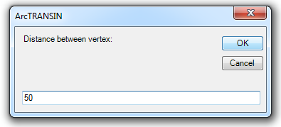

Output
- Se crean nuevos vértices en las entidades del shapefile seleccionado en el TOC, separados a la distancia introducida por el usuario.
- Se termina el cálculo al visualizar:

Increase Vertex Number / Maximum Distance Between Vertices
Esta herramienta crea nuevos vértices en las entidades separados por una distancia inferior a la que introduce el usuario.
Input
- Seleccionamos en el TOC el shapefile que queramos densificar.
- Hacemos click en la herramienta Maximum Distance Between Vertices.
- Introducimos la distancia máxima (en unidades del mapa) entre los nuevos vértices en la siguiente ventana:

Output
- Se crean nuevos vértices en las entidades del shapefile seleccionado en el TOC, separados como máximo la distancia introducida por el usuario.
- Se termina el cálculo al visualizar:

MENÚ TO VISUAL TRANSIN
Este menú contiene las dos herramientas que se recomienda usar en último lugar, una vez tenemos los shapefiles preparados para introducir a Visual Transin.

Measure angle tool
This tool calculates the angle in a vertex. Once the tool is clicked, the user has to define the angle to measure over the map. The definition must be accomplished by clicking three consecutive times. The second click defines the angle vertex. After the third click, a window displays the angle value in sexagesimal degrees.

Topology
Esta herramienta simplifica el proceso de topología explicado en el manual de Topología. Además de simplificar la forma de las entidades de todos los shapefiles, crea vértices en las intersecciones.
Esta herramienta puede ejecutarse también desde la toolbox que se encuentra en C:\GHSTools\ArcArAz\ToolBox, se trata de un custom model builder llamado Run Topology.
Input
- Hacemos click en el comando Topology y se abre la siguiente ventana:
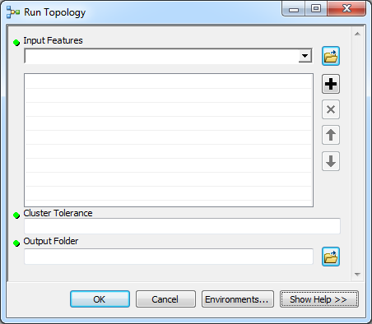
- En la primera casilla introducimos los shapefiles que formarán parte de la topología. Podemos seleccionarlos del desplegable entre los shapefiles cargados en el TOC, o bien buscarlos con el browser.
- En el segundo apartado definimos la tolerancia. Es la distancia dentro de la cual todos los puntos se consideran un único punto (ver manual de Topología).
- En la última casilla buscamos o creamos una carpeta en la que almacenar los shapefiles obtenidos del proceso.
Output
- Al hacer click en OK, comienza el proceso de cálculo, que suele tardar unos segundos. Se muestra la típica ventana de las herramientas de geoprocesamiento.
- Los shapefiles obtenidos del proceso no se agregan al TOC.
Error de la herramienta de topología
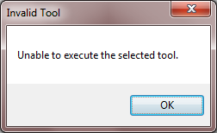

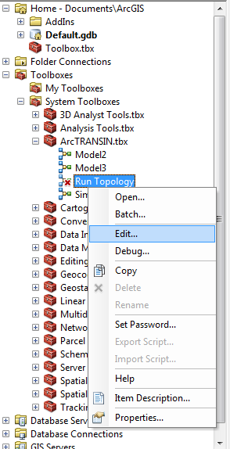

Con el cursor seleccionamos los recuadros llamados Model2 y Model 3 y los borramos con la tecla Supr, y los arrastramos desde ArcArAz.tbx al canvas del model builder.
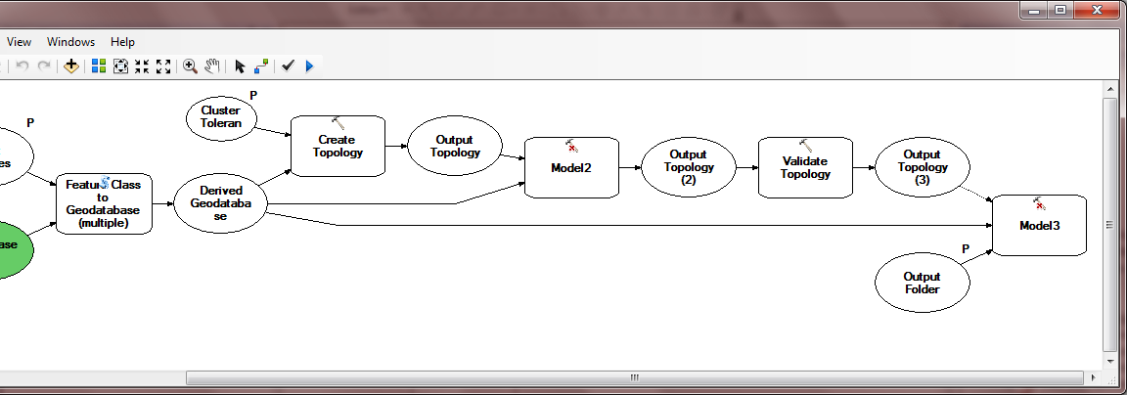

Con la herramienta rehacemos las conexiones entre las herramientas añadidas y los recuadros existentes. Un primer click en el globo inicial y un segundo click en el globo final. Tras este segundo click, aparece un menú contextual en el que tenemos que elegir las siguientes opciones para cada uno:
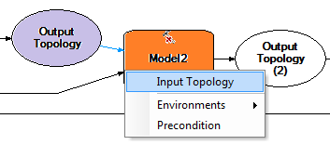
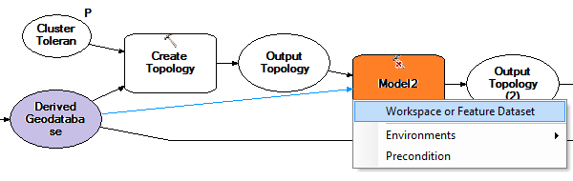
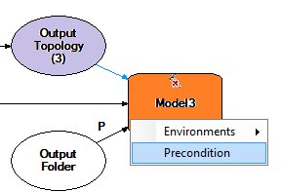
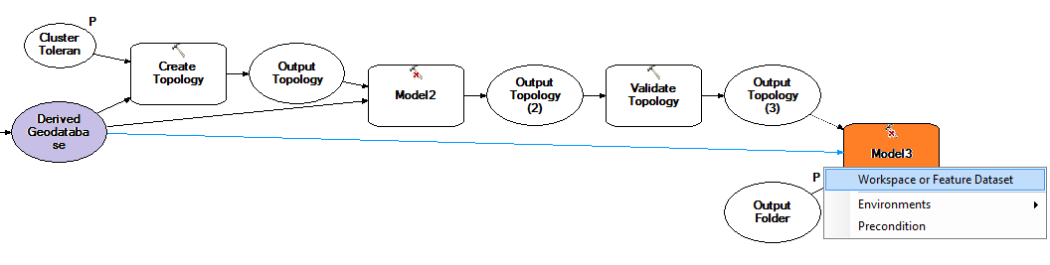
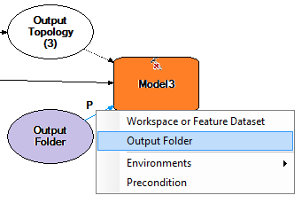

A continuación, hacemos click en el icono de validación , para comprobar que todas las herramientas están bien conectadas. Las cruces rojas sobre los modelos deben desaparecer, y la herramienta funcionará correctamente.

Central Coordinates
Esta herramienta modifica las coordenadas de los shapefiles de interés centrándolos en el punto 0, 0. El objetivo es que al cargarlos en Visual Transin aparezcan ya centrados.
Input
- Seleccionar en el TOC las layers con los shapefiles de interés que queremos centrar.
- Hacemos click en el comando Center Coordinates.
Output
- No se crean nuevos shapefiles, sino que se modifican los shapefiles seleccionados. Se han enviado a la coordenada 0, 0.

MENÚ OUTPUT
Con estas herramientas podemos visualizar los resultados calculados por TRANSIN. No sólo los elementos y nodos de la malla, así como las medidas de caudal y concentración en cada uno, sino también los parámetros que se han usado en la simulación, a partir de los archivos generados por TD2VTK.
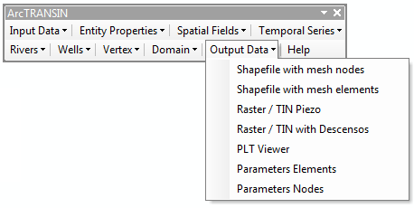

Shapefile With Mesh Nodes
Esta herramienta genera un shapefile que contiene los nodos de la malla de cálculo.
Input
- Tras hacer click en la herramienta, se abre la siguiente ventana de diálogo en la que el usuario debe seleccionar los archivos generados por Visual Transin.
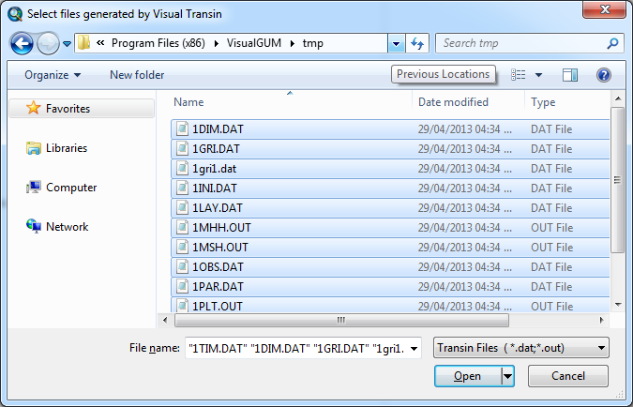

- En esta ventana se visualizan sólo los archivos con extensión *.dat y *.out, generados por Visual Transin.
- Los nodos se crean a partir de la información de coordenadas X e Y almacenada en el archivo *gri1.DAT, y la coordenada Z se obtiene de la primera serie temporal de medidas de nivel del arhivo *MHH.OUT.
- En ocasiones, si el proceso de creación del shapefile requiere mucho tiempo, si lleva a cabo alguna acción, sobre ArcGIS u otro, se suspende la reacción del programa, y aparece como que "No responde" en el gestor de tareas de Windows. No finalizar la tarea, ya que en realidad sigue trabajando, y cuando termine de crear el shapefile, podremos volver a trabajar con normalidad.
Output
- Se añade al TOC el nuevo shapefile generado, que se denomina "NodesMesh".
- Este nuevo shapefile se ha creado en el mismo directorio en el que se encuentran los archivos generados por Visual Transin.

Shapefile With Mesh Elements
Esta herramienta genera un shapefile que contiene los elementos de la malla de cálculo.
Input
- Es necesario que exista en el TOC una layer llamada "NodesMesh" con el shapefile generado con la herramienta anterior.
- Tras hacer click en la herramienta, se abre la siguiente ventana de diálogo en la que el usuario debe seleccionar los archivos generados por Visual Transin.

- En esta ventana se visualizan sólo los archivos con extensión *.dat y *.out, generados por Visual Transin.
- Los elementos se crean a partir del shapefile "NodesMesh" existente en el TOC y según la información relativa a los nodos que forman cada elemento del archivo *gri1.DAT.
- En ocasiones, si el proceso de creación del shapefile requiere mucho tiempo, si lleva a cabo alguna acción, sobre ArcGIS u otro, se suspende la reacción del programa, y aparece como que "No responde" en el gestor de tareas de Windows. No finalizar la tarea, ya que en realidad sigue trabajando, y cuando termine de crear el shapefile, podremos volver a trabajar con normalidad.
Output
- Se añade al TOC el nuevo shapefile generado, que se denomina "ElementsMesh".
- Este nuevo shapefile se ha creado en el mismo directorio en el que se encuentran los archivos generados por Visual Transin.

